

**PROGRAMACIÓN**

**ESTRUCTURADA**

PROF. PEDRO NÚÑEZ YEPIZ

TALLER

REGISTROS

KEVIN ALEJANDRO GONZALEZ TORRES

372354 – GPO 932

# REPOSITORIO

<https://github.com/keevin-21/KAGT_Programacion_Estructurada_932>

# PROCEDIMIENTO

**1.1.-** AUTOMATICO

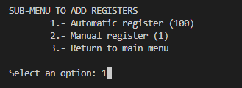

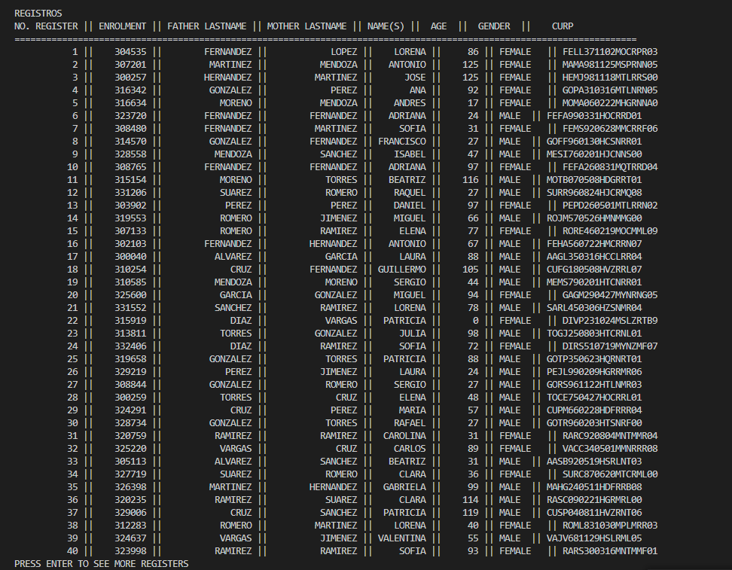

**1.2.-** MANUAL

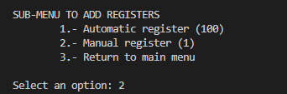

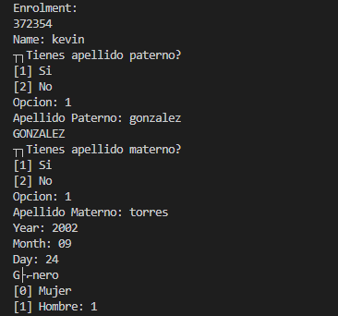 

**2.-** ELIMINAR

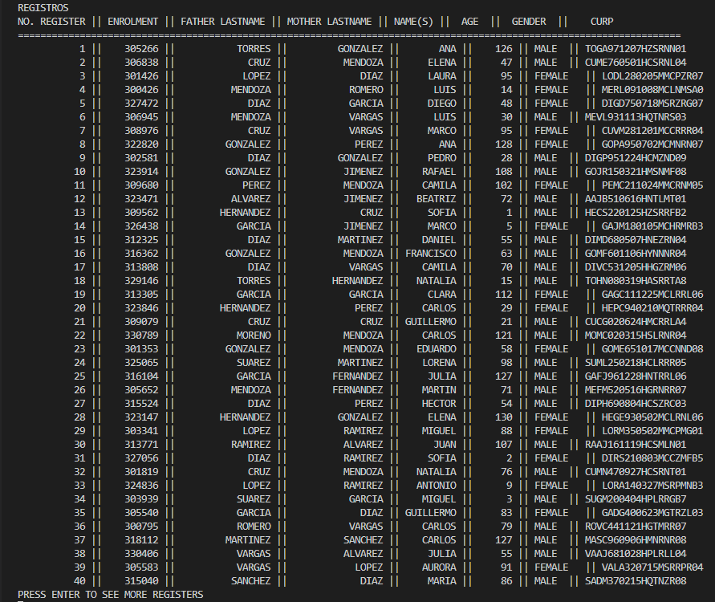

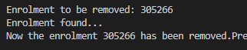

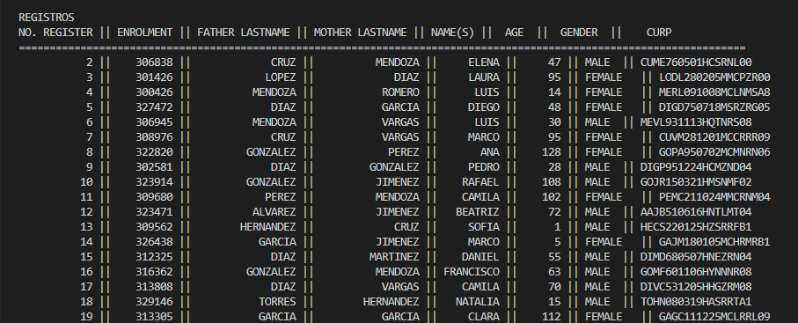



**3.-** BUSCAR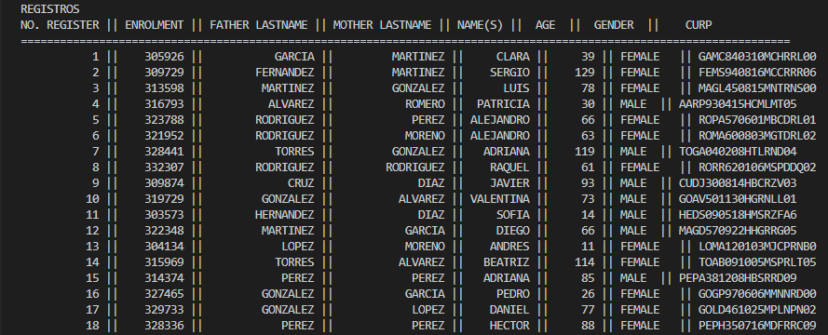

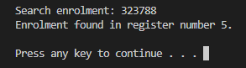

**4.-** ORDENAR

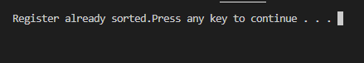

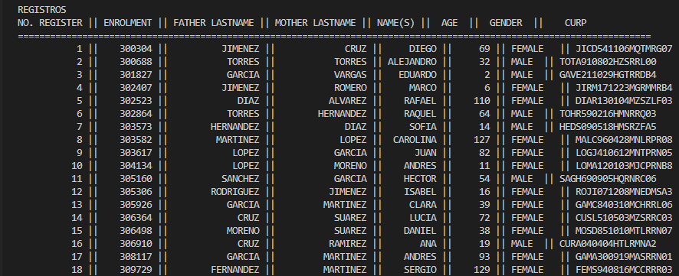

**5.-** IMPRIMIR

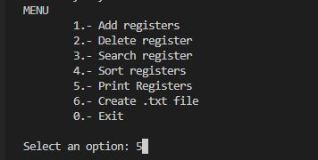

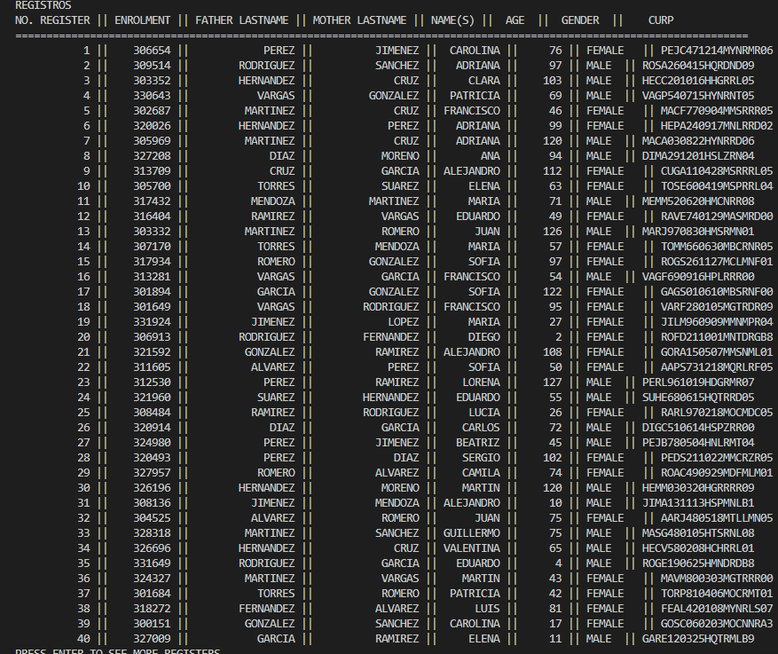

**6.-** ARCHIVO TXT

